第17章勾股定理单元测试（能力提升卷，八下人教）
班级：___________________ 姓名：_________________ 得分：_______________
注意事项：
本试卷满分120分，试题共23题，其中选择10道、填空6道、解答7道．答卷前，考生务必用0.5毫米黑色签字笔将自己的姓名、班级等信息填写在试卷规定的位置．
一、选择题（本大题共10小题，每小题3分，共30分）在每小题所给出的四个选项中，只有一项是符合题目要求的．
1．（2022秋•二道区校级期末）下列线段，不能组成直角三角形的是（ ）
A．a＝6，b＝8，c＝10 B．a＝1，b＝，c＝
C．a＝1，b＝，c＝ D．a＝2，b＝4，c＝
2．（2022秋•平昌县期末）在下列四组数中，不是勾股数的一组数是（ ）
A．3、4、5 B．6、8、10 C．5、12、13 D．3、5、7
3．（2022秋•朝阳区校级期末）在△ABC中，已知AB＝4，AC＝3，，则△ABC的面积为（ ）
A． B． C．6 D．
4．（2022秋•李沧区期末）如果将直角三角形的三条边长同时扩大5倍，那么得到的三角形是（ ）
A．锐角三角形 B．钝角三角形 C．直角三角形 D．不能确定
5．（2022秋•卧龙区校级期末）勾股定理在（九章算术）中的表述是：“勾股术曰：勾股各自乘，并而开方除之，即弦”．即c＝（a为勾，b为股，c为弦），若“勾”为2，“股“为3，则“弦”最接近的整数是（ ）
A．5 B．4 C．3 D．2
6．（2022秋•新泰市期末）如图，在Rt△ABC中，∠ACB＝90°，AC＝3，BC＝4，则点C到直线AB的距离是（ ）
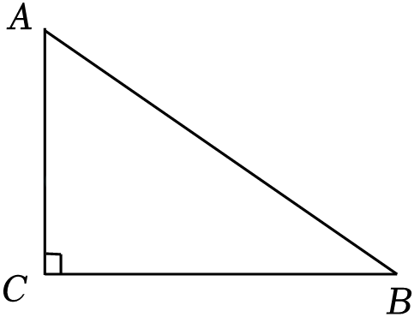
A． B．3 C． D．2
7．（2022秋•渠县期末）如图，所有阴影部分四边形都是正方形，所有三角形都是直角三角形，若正方形
A、C、D的面积依次为4、6、18，则正方形B的面积为（ ）
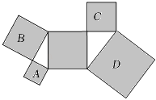
A．8 B．9 C．10 D．12
8．（2021秋•宁德期中）如图，两树高分别为10米和4米，相距8米，一只鸟从一树的树梢飞到另一树的树梢，则小鸟至少要飞（ ）

A．8米 B．9米 C．10米 D．11米
9．（2022秋•二道区校级期末）已知O为数轴原点，如图，（1）在数轴上截取线段OA＝2；（2）过点A作直线l垂直于OA；（3）在直线l上截取线段AB＝3；（4）以O为圆心，OB的长为半径作弧，交数轴分别于点C，D．根据以上作图过程及所作图形，有如下四个结论：①OC＝5；②OB＝；③点C对应的数是﹣2；④5＜AD＜6．上述结论中，所有正确结论的序号是（ ）
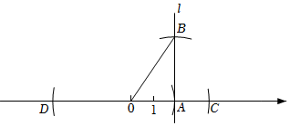
A．①② B．①③ C．②③ D．②④
10．（2022•苏州模拟）如图，以直角三角形的三边a，b，c为边，向外作正方形，等腰直角三角形，等边三角形和半圆，上述四种情况的面积关系满足S₁+S₂＝S₃的图形有（ ）

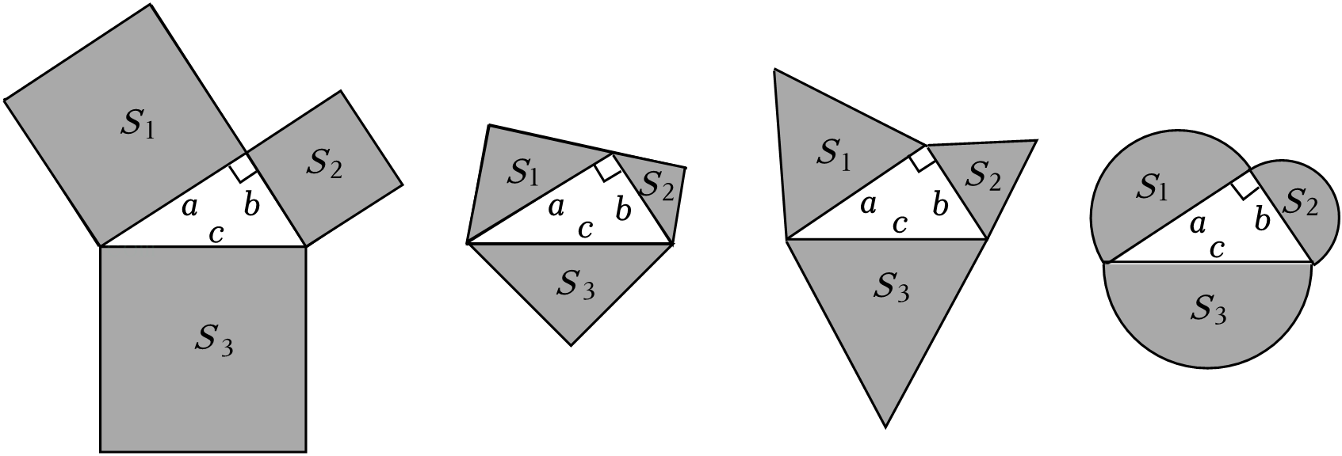
以上内容仅为本文档的试下载部分，为可阅读页数的一半内容。如要下载或阅读全文，请访问：https://d.book118.com/188025116070006040

